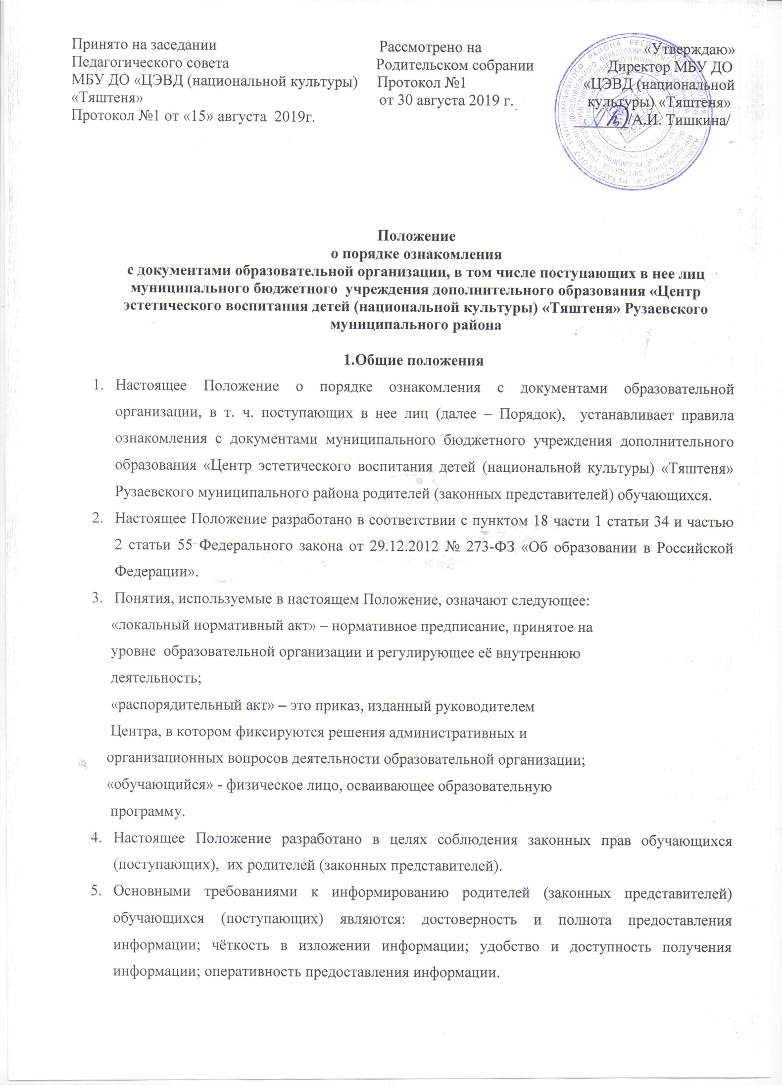

- С целью ознакомления родителей (законных представителей) обучающихся (поступающих) с настоящим Положением образовательная организация размещает его на информационном стенде образовательной организации и на официальном сайте Центра в информационно-телекоммуникационной сети «Интернет» (http://tyshruz.schoolrm.ru/)

2. Организация ознакомления обучающихся.
В соответствии с п. 18 ч.1 статьи 34 Федерального закона от 29.12.2012 № 273-ФЗ «Об образовании в Российской Федерации» обучающимся предоставляются академические права на ознакомление: со свидетельством о государственной регистрации, с Уставом, с лицензией на осуществление образовательной деятельности, с правилами внутреннего распорядка обучающихся, с учебной документацией, другими документами, регламентирующими организацию и осуществление образовательной деятельности в образовательной организации.
3. Организация ознакомления родителей (законных представителей)
1. В соответствии с п. 3 ч. 3 статьи 44 Федерального закона от 29.12.2012 № 273-ФЗ «Об образовании в Российской Федерации» родители (законные представители) несовершеннолетних обучающихся имеют право знакомиться со следующими документами образовательной организации: порядком приёма обучающихся, с правилами внутреннего распорядка обучающихся, Уставом, лицензией на осуществление образовательной деятельности, дополнительными общеобразовательными программами и другими документами, регламентирующими организацию и осуществление образовательной деятельности.
- Копии документов, указанные в пункте 1 настоящего раздела, размещаются
на информационном стенде и на сайте образовательной организации.
- На информационном стенде в образовательной организации размещается информация о
документах, которые необходимо представить руководителю Центра для
приёма поступающего в образовательную организацию и о сроках приёма
руководителем указанных документов.
- Факт ознакомления родителей (законных представителей)
поступающего, в том числе через сайт образовательной организации с правилами приёма фиксируется в заявлении о приёме и заверяется личной подписью родителей (законных представителей) поступающего.
- Подписью родителей (законных представителей) поступающего фиксируется также согласие на обработку своих персональных данных и персональных данных поступающего в порядке, установленном законодательством Российской Федерации.

4. Организация ознакомления при приеме на работу
1. При приёме на работу в образовательную организацию работодатель обязан ознакомить работника до подписания трудового договора со следующими локальными нормативными актами, непосредственно связанными с его трудовой деятельностью (ч. 3 ст. 68 ТК РФ):
· должностная инструкция;
· правила внутреннего трудового распорядка (ч. 3 ст. 68 ТК РФ);
· коллективный договор;
· положение об оплате труда (ст. 135 ТК РФ);
· правила и инструкция по охране труда (ст. 212 ТК РФ);
· правила хранения и использования персональных данных работников (ст. 87 ТК РФ);
· иные локальные нормативные акты, непосредственно связанные с трудовой деятельностью принимаемого на работу.
- Факт ознакомления работника, принимаемого в образовательную организацию на работу, с документами образовательной организации должен быть письменно подтверждён под подпись принимаемого на работу.

Срок действия не ограничен

